Zahnersatz mit Metallen – wo sind Metalle verzichtbar, wo gibt es Alternativen?

Prof. Dr. Stefan Wolfart (Uni Aachen)

- Der Einsatz von Metallen bei Zahnersatz ist stark zurückgegangen.
- Moderne Keramiken können vieles, aber nicht alles. Ganz ohne Metalle geht es vor allem bei großen Brücken, in der Implantatprothetik und bei herausnehmbaren Prothesen noch nicht.
- Probleme mit Materialunverträglichkeiten bei Metallen sehen wir im Praxisalltag nur selten.
- Die hochgoldhaltigen Legierungen werden heute aus Kostengründen immer
mehr durch Nichtedelmetalllegierungen ersetzt.

Generell unterteilt man Zahnersatz in herausnehmbaren und festsitzenden sowie in zahngetragenen und implantatgetragenen Zahnersatz. Bei der Herstellung von Zahnersatz kommen neben unterschiedlichen Kunststoffen und Kunststoffzähnen vor allem Metalle und Keramiken zur Anwendung. Generell zeigt sich bei diesen Zahnersatzversorgungen, dass Verträglichkeitsprobleme eher selten auftauchen.

Im Bereich der Metalle werden heutzutage vorrangig hochgoldhaltige Legierungen (EM) und Nichtedelmetalllegierungen (NEM) verwendet. Zu letzteren zählen hauptsächlich Kobalt-Chrom-Molybdän- und Titan-Legierungen. Im Bereich der Keramikwerkstoffe sind aktuell Zirkonoxidkeramiken (ZrO₂) und Litiumdisilikatkeramiken (LiSi₂) verbreitet. Diese können als Gerüst hergestellt werden und anschließend mit einer Verblendkeramik (Glaskeramik) verblendet werden. Dadurch erhält man die besten ästhetischen Ergebnisse. Aufgrund der weniger stabilen Verblendkeramik kann es hierbei jedoch auch leicht zu Abplatzungen der Keramik während der Tragephase kommen. Alternativ dazu können beide Keramiken heutzutage auch ohne Verblendung (monolithisch) verwendet werden. Dies erhöht die Stabilität der Restaurationen führt aber zu einem
etwas schlechteren ästhetischen Ergebnis.
Im Bereich des festsitzenden Zahnersatzes (Kronen und Brücken) wird die Metallkeramik immer noch als Goldstandard bezeichnet. Hierbei wird ein Edelmetall- oder Nichtedelmetallgerüst mit einer Verblendkeramik verblendet. Zum Teil findet auch nur eine Teilverblendung bzw. gar keine Verblendung der Metallgerüste statt. Hier stellt Zahnersatz aus Vollkeramik in vielen Bereichen eine sinnvolle Alternative dar.
In diesem Zusammenhang untersucht ein systematischer Review die Überlebensraten und Komplikationsraten von vollkeramischen und metallkeramischen Kronen. Die Meta-Analyse ergab eine geschätzte 5-Jahresüberlebensrate von 94,7% für Metallkeramik. Dieses Ergebnis war sehr ähnlich zu der Überlebensrate von LiSi₂ verstärkten Keramiken (96,6%) und von Zirkonoxidkeramik (96,0%). Dichtgesinterte Zirkonoxidkeramik ging aufgrund von Keramikabplatzungen häufiger als Metallkeramik verloren und wies häufigere Retentionsverluste auf. In der Gesamtbetrachtung traten bei den vollkeramischen Systemen häufiger Gerüstfrakturen auf als bei Metallkeramikkronen. Die Autoren schlussfolgern, dass die Überlebensraten von den genannten vollkeramischen Kronensystemen ähnlich den metallkeramischen Restaurationen sind.
Bezüglich vollkeramischer Brücken sind die folgenden Aussagen aus der aktuellen S3 Leitlinie zu vollkeramischen Zahnersatz zu beachten :
„Vollkeramische einflügelige Adhäsivbrücken können im Frontzahnbereich empfohlen werden. Bei einer Beobachtungszeit von zehn Jahren lieferte verblendete Aluminiumoxidkeramik hier eine Überlebensrate von 94,4 Prozent, verblendete Zirkonoxidkeramik nach fünf Jahren sogar 100 Prozent . Damit scheinen einflügelige vollkeramische Adhäsivbrücken (Abb. 1) sogar metallkeramischen zweiflügeligen Adhäsivbrücken überlegen und sollten daher bei richtiger Indikation als Therapieoption angesehen werden.“ ( S. 744)
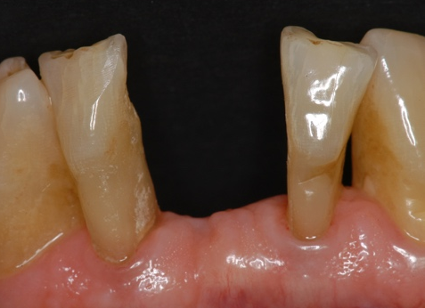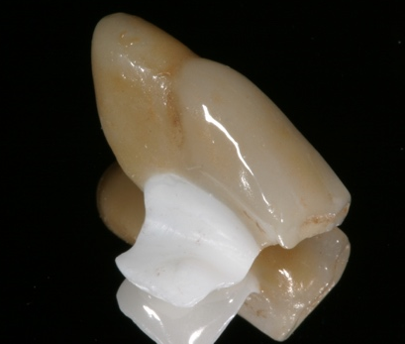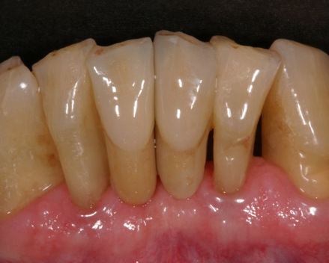
Abb. 1 Zwei vollkeramische Adhäsivbrücken mit Zirkonoxidgerüst, die über jeweils einen weißen Keramikflügel an die kariesfreien und füllungsfreien Nachbarzähne verklebt werden. Bildquelle: S. Wolfart (2014) Implantatprothetik, Quintessenz-Verlag, Berlin .

„Für Zirkonoxidkeramik kann für vollkeramische 3-gliedrige Brücken im Frontzahnbereich eine evidenzbasierte Empfehlung ausgesprochen werden. Nach bis zu sechs Jahren Beobachtungsdauer liefern die Studien Überlebensraten von 88,9 bis zu 100 Prozent . Daher sollten diese Keramiken für 3-gliedrige Brücken im Frontzahnbereich eingesetzt werden. Auch monolithische Lithiumdisilikatkeramikbrücken lieferten hohe Überlebensraten nach zehn Jahren . Aufgrund der Datenlage kann nur eine offene Empfehlung ausgesprochen werden. Die Datenlage für mehrgliedrige Brücken ist bisher für eine Empfehlung ungenügend. Eine Studie zeigt erhöhte Misserfolge bei weitspannigen Brücken aus verblendeter Zirkonoxidkeramik . Die Überlebensraten 3-gliedriger vollkeramischer Frontzahnbrücken aus den oben genannten Materialien sind vergleichbar mit denen von Metallkeramik “.
„Bei vollkeramischen 3-gliedrigen Brücken im Seitenzahnbereich beliefen sich die Überlebensraten für verblendete, mit Zirkonoxid verstärkte Aluminiumoxidkeramiken nach fünf Jahren auf 90 bis 96,8 Prozent . Verblendete Zirkonoxidkeramiken lieferten über einen gleichen Zeitraum ähnliche Ergebnisse . Monolithische Lithiumdisilikatkeramik kann eingeschränkt nur zur Verwendung bis zum Ersatz des ersten Prämolaren empfohlen werden (keine Herstellerfreigabe weiter posterior) . Die genannten Keramiken können für 3-gliedrige Brücken im Seitenzahnbereich eingesetzt werden (Abb. 2). Die Datenlage für mehrgliedrige Brücken ist bisher für eine Empfehlung ungenügend. Die Überlebensraten der vollkeramischen Seitenzahnbrücken sind nur teilweise vergleichbar mit denen von Seitenzahnbrücken aus Metallkeramik .“( S.742)
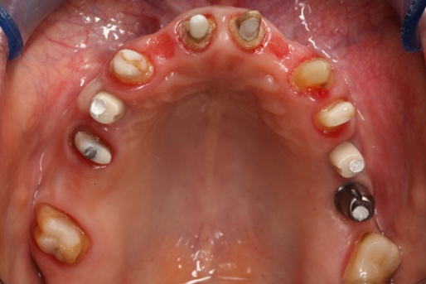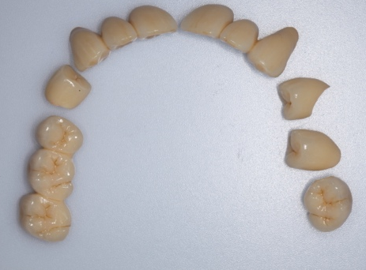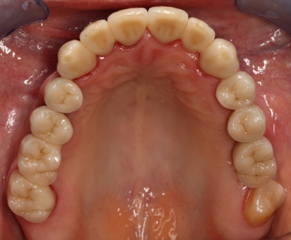
1*
1*
1*
2*
2*
2*
32*
32*
32*
52*
52*
52*
432*
32*
432*
432*
652*
652*
652*
7
7
7

Abb. 2 Beispiele für vollkeramische 3-gliedrige Brücken (1-3), zahngetragene (4) und implantatgetragene Kronen (5-7). Die Implantate sind dabei mit einem Titanabutment (7) bzw. mit Zirkonoxidabutments (5,6) versorgt worden. Bildquelle: S. Wolfart (2014)
Implantatprothetik, Quintessenz-Verlag, Berlin .

Es lässt sich zusammenfassen, dass Kronen und kleinere Brücken nur aus Keramik hergestellt werden können. Bei größeren Brückenrekonstruktionen sollte hingegen auf Metallkeramik zurückgegriffen werden. Dies gilt besonders für den stärker kaubelasteten Seitenzahnbereich. Erste Studien zeigen, dass hier Restaurationen aus monolithischer Zirkonoxidkeramik aufgrund ihrer außergewöhnlichen Festigkeit eine Alternative darstellen können. Hierzu liegen gute Kurzzeitdaten für Kronen vor . Allerdings wird bei diesen monolithischen Brücken diskutiert, ob die besondere Härte dieses Materials eventuell zu verstärkten Abrasionen an den Antagonisten (Gegenzähne) führen könnte. Dies hat sich jedoch nicht bestätigt .

Auf den Bereich der Implantatprothetik können diese Schlussfolgerungen bezüglich vollkeramischer Kronen und kleinerer Brücken mehr oder weniger übertragen werden. In vielen Fällen benötigt man jedoch zur Befestigung der Restaurationen auf den Implantaten eine Art Zwischenelement, das sogenannte Abutment. In Form des Hybridabutments weist dieses neben einem Zirkonoxidanteil eine Titanhülse auf. Im Seitenzahnbereich werden hier häufig auch komplett aus Titan gefertigte Abutments verwendet (Abb. 2).
Bei sehr großen festsitzenden Implantatrekonstruktionen (zum Beispiel bei der Versorgung des zahnlosen Kiefers) liegt keine ausreichende Datenlage für rein vollkeramische Restaurationen vor. Hier wird aufgrund der besonderen Größe dieser Rekonstruktionen in der Regel immer auf eine Metallbasis zurückgegriffen und diese anschließend mit Keramiken oder Kunststoffen verblendet. Aufgrund der Fortschritte im Bereich der Passgenauigkeit von CAD/CAM gefertigten Restaurationen, werden diese großen Gerüste heutzutage aus NEM-Legierungen (CoCr-Legierungen) gefräst. Damit erzielt man auch mit Nichtedelmetalllegierungen eine sehr gute Passung der Restaurationen. Dies war zu Zeiten der Gusstechnik den hochgoldhaltigen Legierungen vorbehalten.

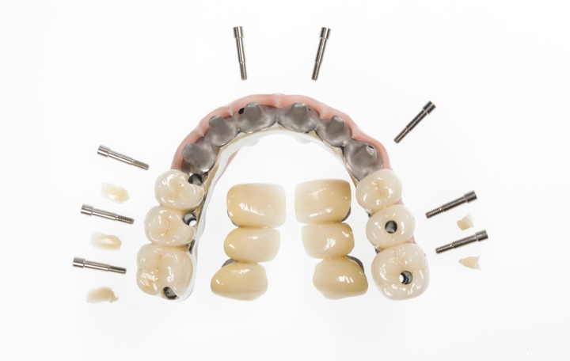
Abb. 3 CAD/CAM gefrästes NEM-Gerüst zur Versorgung eines zahnlosen Oberkiefers, der zuvor mit 8 Implantaten versorgt wurde. Die festsitzende Brücke wird auf die Implantate verschraubt und abschließend die Frontzahnkronen zementiert. In solchen Fällen sind metallfreie Versorgungen noch als experimentell zu bezeichnen. Bildquelle: S. Wolfart (2014) Implantatprothetik, Quintessenz-Verlag, Berlin .

Im Bereich der herausnehmbaren Restaurationen ist eine Versorgung ohne Metalle heute nicht realisierbar. Jeder herausnehmbare Zahnersatz – von der Totalprothese abgesehen – weist ein Metallgerüst auf. Dieses dient der Stabilisierung der Prothese, der Verbindung unterschiedlicher Prothesenanteile miteinander sowie der Verankerung der Halteelemente in der Prothese. Auch hier kommen standardmäßig Nichtedelmetalllegierungen (CoCr-Legierungen) zum Einsatz. Edelmetalllegierungen und Titanlegierungen sind hier selten zu finden. Sie werden in der Regel nur bei nachgewiesenen Allergien gegen NEM eingesetzt.

Das Fazit dieser Analyse ist, dass der Einsatz von Metallen bei Zahnersatz stark zurückgegangen ist. Ganz ohne Metalle geht es aber vor allem in der Implantatprothetik und der herausnehmbaren Prothetik noch nicht. Die hochgoldhaltigen Legierungen werden heute aus Kostengründen - wo immer möglich - immer mehr durch Nichtedelmetalllegierungen ersetzt.

Literatur

